O‘ZBEKISTON RESPUBLIKASI
OLIY TA’LIM, FAN VA INNOVATSIYALAR VAZIRLIGI



QARSHI DAVLAT TEXNIKA UNIVERSITETI


RAQAMLI TEXNOLOGIYALAR VA SUN’IY INTELLEKT
FAKULTETI
KOMPYUTER TIZIMLARINING DASTURIY VA TEXNIK TA’MINOTI KAFEDRASI
INDIVIDUAL LOYIHA
MAVZU: Nomi

Bajardi: DI-607-23 guruh talabasi
Rahmiddinov Otabek

Qabul qildi: Nusratova Shaxzodaxon
Ball (baho) _____________
Kommisiya a’zolari: ______ ________________
______ ________________

QARSHI
MUNDARIJA
KIRISH 3
I. NAZARIY QISM 4
1.1. Web-sayt haqida umumiy ma’lumot 4
1.2. Pycharm dasturlash muhiti haqida 9
1.3. Pythonning Django frameworki haqida ma’lumot 12
II. ASOSIY QISM 21
2.1. Dastur komponentalari 21
2.2. Foydalanuvchi uchun qo’llanma 27
XULOSA 30
FOYDALANILGAN ADABIYOTLAR 31

KIRISH.
Hozirda deyarli barcha tarmoqlar axborot texnologiyalaridan foydalangan holda o‘z faoliyatini yuritadi. O‘zbekistonda soha rivojiga hamda insonlar hayotini yengillashtirish uchun taqdim etilayotgan xizmatlar sifatini yaxshilash maqsadida innovatsion yechimlarni tatbiq etish sifatini yaxshilashga katta e'tibor qaratmoqda.
Axborot texnologiyalari kommunikatsiyada, boshqaruv sohasida, bank ishida keng qo‘llaniladi, ularning asosida ta'lim dasturlari, geologik-qidiruv va resurslarni qazib olish, zamonaviy sanoatda, tibbiyotda, xavfsizlikni ta'minlashda zarur bo‘lgan yuqori texnologiyalar ishlab chiqiladi va tadbiq etiladi.
Turli sohalarda axborot texnologiyalaridan foydalanish tobora kengayib bormoqda. Bu esa IT-mutaxassislarning xizmatiga bo‘lgan talabning ortib borayotganidan darakdir.
Bugun axborot texnologiyalari (IT) kasblarini egallash nafaqat dunyoda, balki O‘zbekistonlik yoshlar o‘rtasida ham trendga aylandi. Chunki bu soha ham zamonaviyligi, ham daromadliligi bilan ajralib turadi.
O‘zbekistonda oxirgi uch yil ichida axborot texnologiyalarini rivojlantirishga bo‘lgan eʼtibor sezilarli darajada ortdi. Buning natijasida sohada xizmatlar hajmi o‘sib, taʼlim qamrovi kengayib bordi.
Masalan, IT Park rezidentlari 2021-yilda 2,5 trillion so‘mlik xizmatlar ko‘rsatgan bo‘lsa, 2022-yilda bu ko‘rsatkich 5 trillion so‘mni tashkil etdi. Xizmatlar eksporti hajmi 2021-yilda 50 million dollar edi, o‘tgan yili 140 million dollarga yetdi. Yaʼni yiliga 2-3 baravar o‘sish kuzatilmoqda. IT rivojlangani sari dunyo bozorida o‘zbekistonlik dasturchilarga talab ortmoqda.

I. NAZARIY QISM
1.1. Web-sayt haqida umumiy ma’lumot
Veb-sayt yoki shunchaki sayt (inglizcha: website; web — „toʻr“ va site — „joy“) deb kompyuter tarmogʻidagi bir elektron manzilda joylashgan elektron hujjatlar majmuiga aytiladi. Elektron manzil domen yoki IP shaklida boʻladi. Veb-saytni veb-sahifadan farqlash lozim: veb-sahifa veb-saytdagi sahifalardan biri, xolos.
Sayt – bu bitta domen nomidan foydalanadigan, bir-biriga bog’langan web-sahifalar to’plami. Web-saytlar shaxs, guruh, korxona yoki tashkilot tomonidan turli maqsadlarda yaratilishi mumkin. Barcha ommaviy web-saytlar butun dunyodagi internet to’rini tashkil qiladi.
Oddiy qilib aytganda, sayt – bu Internetda joylashgan, ba’zi ma’lumotlarni (matn, video, fotosuratlar, hujjatlar, musiqa va hk) o’z ichiga olgan manzil. Internet esa ushbu manzillar to’plamidir.
Ayni paytda turli xil web-saytlar mavjud: ta’lim, yangiliklar, forumlar, ijtimoiy tarmoqlar, elektron tijorat saytlari (onlayn-do’konlar), bloglar, lendinglar va h.k.
1. Kompaniya yoki shaxs haqidagi batafsil ma’lumotlarni taqdim etish – web-sayt orqali kompaniya, xizmatlar, buyurtma shartlari va aloqalar haqida batafsil ma’lumotlarni ommaga taqdim etish mumkin.
Sayt mijozlaringizni xizmat yoki mahsulotlaringiz haqida yil bo’yi, kecha-yu kunduz xabardor qiladi.
Siz o’z saytingizga havolani vizitkalar, suhbat davomida, reklama materiallari va kataloglarda, qidiruv tizimlarida va shu kabi turli ma’lumotnomalarda taqdim etishingiz mumkin.
Qolaversa saytdagi ma’lumotlarni o’zgartirish va yangilash ham juda oson. Bu avvalgi reklama bukletni modellashtirish, chop etish va mijozlarga yuborish kabi sarf-harajatlarning oldini oladi.
2. Mijozlarni jalb qilish – web-sayt – xizmatlaringiz va mahsulotlaringizga buyurtma berish jarayonini soddalashtirish va mijozlarni jalb qilishda yordam beradi.
Potensial mijozlar kataloglar va internet orqali qidiruvda kalit so’zlarni kiritib sizning saytingizni topadilar, xizmat, mahsulotlar va shartlar bilan tanishadilar.
3. Mijozlarga xizmat ko’rsatish – web-sayt mavjud mijozlar bilan ishlash vositasidir. Uning yordamida internet orqali mijozlarga turli xil ma’lumotlarni taqdim etishingiz mumkin.
4. Axborot almashish – web-sayt kompaniya xodimlari va rahbarlarining o’zaro axborot almashinuv vositasi sifatida ham xizmat qiladi.
Agar siz hujjatlar, topshiriqlar, hisobotlar va boshqa ma’lumotlarni saytga joylashtirsangiz, kompaniya rahbariyati va boshqa xodimlari kerakli ma’lumotlarni dunyoning istalgan nuqtasidan internet orqali olishlari mumkin bo’ladi.
5. Kompaniya imidji – sayt – sizning yoki kompaniyangiz imidji hisoblanadi. Sayt mavjudligi kompaniyaning taraqqiyoti va uning zamon talablariga muvofiqligidan dalolat beradi.
Domen nomi (domen) – manzil, masalan: web-oqila.uz, bu erda uz – domen zonasidir.
Server (xosting) – internetga ulangan, web-resurs fayllari joylashgan kompyuterlar/ serverlar.
Hozirgi kunda sayt ochish sirlari degan tushuncha eskirgan. Endilikda turli internet xizmatlari va CMS tizimidan foydalangan holda hatto 3-sinf o’quvchisi ham o’zi mustaqil ravishda sayt yaratishi mumkin. Buning uchun hech qanday maxsus bilimlar talab etilmaydi, qolaversa saytni yaratish bepul.
Ammo shuni ham unutmaslik kerakki mustaqil ravishda yaratiladigan saytlarning barchasi odatiy shablon saytlar, ya’ni lending, tashrif sahifalari, bloglar, ijtimoiy tarmoqlar, internet-do’konlar faqat eng asosiy funksional imkoniyatlarga ega bo’ladi, xolos. Agar sizga nostandart echimlarga ega eksklyuziv va mukammal web-sayt kerak bo’lsa, u holda mutaxassislarga murojaat qilishingiz zarur.

Keling, endi bu sayt turlariga batafsil to‘xtaylik.
Vizitka saytlari — bir shaxs yoki biror firma haqida 3, 4 ta sahifadan tashkil topgan, eng sodda ko‘rinishga ega sayt. Bunday saytni tuzib berish ham unchalik katta mablag‘ talab qilmaydi. Firmalar bunday turdagi saytga ega bo‘lishlaridan maqsad, o‘zlari haqida to‘liq ma’lumot berishlari, o‘z xizmatlari, narxlari va bog‘lanish mumkin bo‘lgan ma’lumotlarni internet foydalanuvchilariga e’lon qilishdan iborat.
Korporativ saytlar — to‘liq, murakkab ko‘rinishdagi sayt. Bunday ko‘rinishdagi saytlarda firma haqida to‘liq ma’lumotlar, ularning mahsulotlari haqida(rasmlari bilan birga), narxlari beriladi. Foydalanuvchilar o‘z fikrlarini qoldirishlari, sayt orqali buyurtmalar berishlari ham mumkin bo‘ladi. Har xil turdagi interaktiv xizmatlar ham mavjud bo‘lishi mumkin.
Internet do‘konlar — internet orqali savdo sotiqni yo‘lga qo‘yuvchilar uchun sayt. Bizda bu yo‘nalish endi rivojlanmoqda. Saytda asosan mahsulotlar, ularning narxlari, to‘lovlar haqida ma’lumotlar bo‘ladi. Asosiy sahifada yangi tovarlar rasmlari bilan berib boriladi.
Promo saytlar — ma’lum bir vaqt uchun yaratilgan saytlar. Qandaydir konferensiyalar, ko‘rgazmalar, konsertlar uchun yaratilgan sayt. Bu bayramlar tugagandan so‘ng, sayt yopilishi kerak, lekin ko‘p hollarda unday emas, eski xabarlar bilan sayt ishlashda davom etadi. Bu e’tiborsizlik natijasidir.
Tematik saytlar — ma’lum bir kichik doiradagilar uchun sayt, bitta mavzu bo‘yicha yaratiladi. Sayt dizayni aynan shu mavzuga oid bo‘lishi lozim va albatta kommentariya qoldirish mumkin bo‘lishi kerak. Agar iloji bo‘lsa, forumi ham bo‘lishi lozim.
Internet portal — katta hajmdagi sayt, boshqa saytlarga yo‘llanmalar beradi. Internet foydalanuvchilarini to‘g‘ri yo‘naltirib yuboruvchi sayt. O‘zida ko‘p miqdorda havolalar(ssilka) saqlaydi va har xil turdagi ma’lumotlarni berib boradi(ob-havo ma’lumotlari, e’lonlar, forumlar, o‘yinlar,…). Eng asosiysi sodda bo‘lishi kerak, foydalanuvchi darhol qayerga kirish kerakligini tushunib olishi lozim.
Blog — biror bir shaxsning internet kundaligi, bu yerda u biror mavzu bo‘yicha o‘z fikrlarini yozib boradi. O‘quvchilar bu fikrga o‘z qarashlarini bildirishadi.
Saytlar ro‘yxati — bunday saytlarda, boshqa saytlarning qisqacha ta’rifi keltirilgan bo‘ladi. Shu qisqa matnni o‘qib, qiziq bo‘lsa shu saytga o‘tishni amalga oshirish mumkin bo‘ladi. Bu orqali saytlar o‘z darajalarini ko‘tarib olishadi. Sayt ro‘yhati ma’lum bir bo‘limlarga bo‘lingan holda saqlanadi.
Qidiruv tizimlari — o‘z robot qidiruvlariga ega bo‘lgan sayt. Bunday saytlar barcha saytlardan ma’lumotlar to‘playdi va kerakli paytda chiqarib beradi. Bularga misol qilib, Google, Yandex qidiruv tizimlarini misol qilish mumkin.
Pochta xizmatlari — internetning eng ommalashgan xizmati, elektron pochtalar ochish, boshqa pochtalarga xat jo‘natish va ulardan qabul qilib olish kabi vazifalarni bajaruvchi saytlar. Hozirda bunday turdagi saytlar, pochta xizmatidan tashqari boshqa xizmatlarni ham taklif qilishmoqda(qidiruv xizmatlari, fayllarni saqlash,…). Misol qilib, mail.ru, yandex.ru va boshqalarni keltirish mumkin.
Internet forum — muloqotni amalga oshirib beruvchi saytlar, bunday saytlar biror saytni alohida qismi yoki o‘zi alohida sayt bo‘lishi mumkin. Asosiy vazifa, yozish orqali muloqot qilish, biror muammoni hal etishdan iborat. Undan tashqari mahsulotlarni reklama qilishda ham qo‘l keladi.
Xosting saytlar — bunday saytlar har xil turdagi fayllarni(video, audio, rasm) o‘zida saqlaydi. Bu fayllarni foydalanuvchilar saytga kiritib qo‘yishadi va kerak paytda, internet orqali o‘z fayllarini olishlari mumkin bo‘ladi. Misol uchun, img.uz.
E’lonlar doskasi — foydalanuvchilar tomonidan kiritilgan har xil ko‘rinishdagi e’lonlarni chiqaruvchi saytlar. Bu saytlar biror narsani sotishda qo‘l keladi. Elektron bozor deb ham atasa bo‘ladi. Bunga misol qilib, albatta torg.uz saytini olish mumkin.
Ijtimoiy tarmoqlar — foydalanuvchilar tomonidan to‘latiladigan sayt. Bir xil dunyo qarashga ega bo‘lgan har xil guruhlar yaratish, qiziqishlarni boshqalar bilan baham ko‘rish, rasmlar qo‘yish, har xil aqlli gaplar kiritish uchun joy. Mani fikrim bo‘yicha, o‘zini reklama qilish uchun eng optimal sayt
Internet – dunyo bo`ylab joylashgan va yagona tarmoqqa birlashtirilgan minglab kompyuter tarmoqlarining majmuidir. WWW ya’ni World Wide Web internetning bir qismi bo`lib, butunjahon o`rgimchak to`ri ma’nosini anglatadi. WWW da axborot maxsus sahifalarda, ya’ni veb-sahifalarda joylashadi. Veb-sahifaga matn, rasm, tovush, videotasvir va hokazo ko`rinishdagi axborotlarni joylashtirish mumkin. Bitta tashkilot yoki xususiy shaxsga tegishli va mazmuniga ko`ra o`zaro bog`langan bir nechta Veb-sahifalar majmui Veb-sayt deyiladi. Veb-saytni kitobga, Veb-sahifani esa kitobning sahifasiga o`xshatish mumkin. Veb-saytdagi Veb- sahifalar o`zaro gipermatn yordamida bog`lanadi. Gipermatn Veb-sahifaning biror qismiga yoki boshqa Veb- sahifaga bog`liqligini ko`rsatuvchi bo`lib, u so`z yoki rasm ko`rinishida bo`lishi mumkin. Gipermatn yordamida Veb-sahifaning kerakli qismiga yoki boshqa Veb-sahifaga tez va oson o`tiladi, bu hol kerakli qism yoki Veb-sahifaga gipermurojaat deb ataladi. Veb- saytlar ham, Veb-sahifalar ham Veb-server deb ataluvchi Internetga ulangan maxsus kompyuterlarda saqlanadi va o`z manziliga ega bo`ladi.

1.2. Pycharm dasturlash muhiti haqida
PyCharm — Python dasturlash tili uchun moʻljallangan integrallashgan ishlab chiqarish muhiti (inglizcha IDE — integrated development environment soʻzlaridan olingan) hisoblanadi. Ushbu dastur JetBrains kompaniyasi tomonidan Intellij IDEA dasturlash muhiti asosida ishlab chiqarilgan. PyCharm orqali dastur kodlarini analiz qilish, loyihani testdan oʻtkazish, shuningdek, Django web-freymvorki bilan ishlash imkoniyatlari mavjud. Shuningdek, dastur Linux operatsion tizimida terminalni ham qoʻllab quvvatlaydi, yaʼni foydalanuvchi yoki dasturchi, PyCharm ilovasining oʻzidayoq terminal bilan ishlay oladi.
Hozirgi kunda PyCharm dasturining uch xil toifasi mavjud, bular:
- PyCharm Edu — dasturlashni oʻrganuvchilar uchun moʻljallangan;
- PyCharm Community — dasturchilar uchun moʻljallangan, ushbu toifaning shiori from developers to developers;
- PyCharm Pro — ancha mukammallashgan versiya boʻlib, baʼzi xizmatlari pulli ekanligi bilan ajralib turadi.
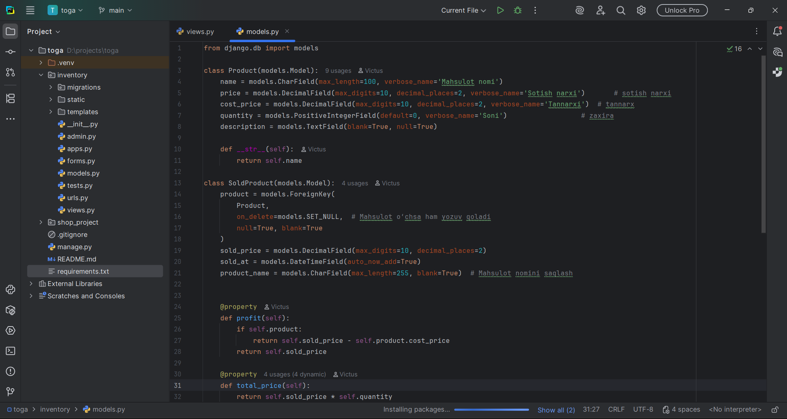

Quyidagi qanday xususiyatlar PyCharm dasturlash muhitining asosiy qismidir:
1. Proyektlar va Struktura: PyCharm, qulay foydalanish uchun loyihalarni boshqarishga mo'ljallangan. Siz yangi proyektlar yaratishingiz, skriptlar va resurslar qo'shishingiz mumkin.
2. Kod tahriri: Avtomatik kod to'g'risidagi tavsiyalar, sintaksis rangi, kod ko'rsatkichi, refaktoring qilish va boshqa bir qancha foydali vositalarni o'z ichiga oladi.
3. Debug qilish: PyCharm, dasturingizni qanday ishlayotganini tushuntirish va bosa-nomasiz bug'larni topish uchun odamni qo'llab-quvvatlaydigan debugging vositalarini taqdim etadi.
4. Virtual muhitlar: Python dasturlashda Virtualenv, Pipenv yoki Conda kabi virtual muhitlarni qo'llab-quvvatlash uchun integratsiya mavjud.
5. Version Control: Git, Mercurial va boshqa versiyalash vositalarini qo'llab-quvvatlash orqali, dasturlar yoki loyihalar orasida ishlash va tahrirlash uchun Git-ga qo'llanishni ta'minlaydi.
6. Uyali ma'lumotlar kuzatiish: PyCharm, kodning o'rtasida ko'riladigan ma'lumotlar, xato kuzatish, kodni tahlil qilish va boshqa tahlilatlar uchun uyali vositalarni taqdim etadi.
7. Bog'liq tayyorlovchilar va plaginlar: PyCharm keng tajribaga ega bo'lgan foydalanuvchilar uchun keng tayyorlangan plaginlar va tayyorlovchilar o'z ichiga olgan. Bu, dasturchilarga xohlagan maqsadlarga moslashtirish imkoniyatlarini ta'minlash uchun imkoniyatlarini kengaytirish uchun yaxshi imkoniyatlarni beradi.
8. Live Templates: Bu, kod yozishni tezlashtirish uchun mo'ljallangan ma'lumotni o'z ichiga oladi. Siz ma'lum bir kalitni kiritish orqali avtomatik ko'dlash uchun Live Templates qo'llab-quvvatlash orqali, bu funksiyadan foydalanishingiz mumkin.
9. Test qilish: PyCharm, unittest, pytest, va boshqa testlar uchun yaxshi integratsiya bilan testlar yozishni osonlashtiradi. Testni ishga tushirish, testni barcha loyihani sinovga chiqarish va testlar haqidagi ma'lumotlarga oson kirish mumkin.
10. Django loyihalari uchun integratsiya: Agar siz Django frameworkidan foydalansangiz, PyCharm sizning loyihangizga Django-ni o'rganishni va uni boshqarishni osonlashtiradi.
11. Uchuncha xususiyatlari: PyCharm Professional versiyasi foydalanuvchilarga boshqa tajribali xususiyatlar, masalan, Web vebsaytlarini, Datenbanklarni va boshqa ilovalarni tuzatish va boshqarish imkoniyatlarini taqdim etadi.
12. Kod tuzatish va reformattatsiya: PyCharm, kodni shakllantirish, kodni tahrir qilish, kodning formatini o'zgartirish va boshqa kodni to'g'rilash imkoniyatlarini taqdim etadi.
13. Database va SQL integratsiyasi: PyCharm, loyihangizning tashqi ma'lumotlar bazasi (database) bilan integratsiya qilish imkoniyatlarini taqdim etadi. SQL so'rovlarni yozish, tahrirlash va boshqa amallarni bajarish uchun qulay vositalar mavjud.
14. Kodni qo'shish va boshqa versiyalarda ishlash: PyCharm, IntelliJ IDEA-ni asoslab qilinganligi uchun Git, Mercurial, Subversion va boshqa versiyalash vositalari bilan yaxshi integratsiya qiladi.

1.3. Pythonning Django frameworki haqida ma’lumot

Python (payton, piton) — turli sohalar uchun yuqori darajadagi umumiy maqsadli dasturlash tili. Uning dizayn falsafasi muhim chekinishdan foydalangan holda kodning oʻqilishiga urgʻu beradi. Uning til konstruksiyalari va obyektga yoʻnaltirilgan yondashuvi dasturchilarga kichik va yirik loyihalar uchun aniq, mantiqiy kod yozishda yordam berishga qaratilgan. Shuningdek Python sunʼiy intellekt hamda maʼlumotlar muhandisiligi sohalarining tili hisoblanadi.
Python deyarli barcha platformalarda ishlay oladi, xususan Windows, Linux, Mac OS X, Palm OS, Mac OS va boshqalar shular jumlasidandir. Python Microsoft.NET platformasi uchun yozilgan realizatsiyasi ham mavjud boʻlib, uning nomi — IronPython dasturlash muhitidir.
Guido van Rossum 1980-yillarning oxirida ABC dasturlash tilining davomchisi sifatida Python ustida ishlay boshladi va birinchi marta 1991-yilda Python 0.9.0 versiyasini ommaga eʼlon qildi.
Python dasturlash tiliga boʻlgan talab yildan yilga oshib bormoqda. CodingDojo portalining tadqiqotlariga koʻra, 2020—2021-yillarda aynan Python tilida dasturlovchi mutaxassislarga eng koʻp talab boʻlgan.
Python dasturlash tili sodda va o’qilishi oddiy bo’lgan dasturlash tili bo’lib u inglizcha so’zlarni qo’llab quvvatlaydi kalit so’zlar o’rnida shuning uchun bu boshqacha ko’rinishga ega.
Python quyidagilar uchun ishlatiladi:
- veb-ishlab chiqish (server tomonida),
- dasturiy ta'minotni ishlab chiqish,
- matematik amallar,
- tizim skriptlari.

Pythonni tarixi
Python Guido van Rossum tomonidan sakson va sakkizinchi yillarda Niderlandiyadagi Matematika va informatika ilmiy tadqiqot institutida ishlab chiqildi.
Python ABC, Modula-3, C, C ++, Algol-68, SmallTalk va Unix shell kabi boshqa ko’plab tillardan va boshqa skript tillaridan olingan.
Python mualliflik huquqi bilan himoyalangan. Perl kabi, Python manba kodi endi GNU General Public License (GPL) ostida mavjud.
Python hozirda institutning asosiy rivojlanish jamoasi tomonidan faoliyat yuritmoqda, garchi Guido van Rossum hali ham o’z taraqqiyotini boshqarishda muhim rol o’ynaydi.
Bu dasturlash tilida nimalar qilishi mumkin?
- Python serverda veb-ilovalar ishlab chiqish uchun ishlatilinishi mumkin.
- Python ish oqimlarini yaratish uchun dasturiy ta'minot bilan bir qatorda ishlatilishi mumkin.
- Python ma'lumotlar bazasi tizimlariga ulanishi mumkin. Bundan tashqari, u fayllarni o'qishi va o'zgartirishi mumkin.
- Python katta ma'lumotlarga ishlov berish va murakkab matematikani bajarish uchun ishlatilishi mumkin.
- Pythonni tezkor prototiplash yoki ishlab chiqarishga tayyor dasturiy ta'minotni ishlab chiqish uchun ishlatish mumkin.

Pythonning xususiyati quyidagilarni o’z ichiga oladi:
- O’qish oson: Python nisbatan kam kalit so’zlar, oddiy tuzilish va aniq belgilangan sintaksisga ega. Bu o’rganuvchini qisqa vaqt ichida yodlab olish imkonini beradi.
- O’qish oson: Python kodi juda aniq va ko’zga ko’rinadigan bo’ladi.
- Oson ishlash: Pythonning muvaffaqiyati – manba kodi juda oson.
- Keng standart kutubxona: Pythonning eng qudratli jihatlaridan biri kutubxonaning asosiy qismi juda portativ va UNIX, Windows va Macintosh-da o’zaro faoliyat platformalar bilan mos keladi.
- Interaktiv usul: Pythonda ishlashda terminalda ishlash uchun juda qulay terminalda test qilib ko’rsa bo’ladi.
- Portativ: Python keng apparat platformalarida ishlaydi va barcha platformalarda bir xil interfeysga ega.
- Kengaytirilgan: Python tarjimoniga past darajadagi modullarni qo’shishingiz mumkin. Ushbu modullar dasturchilarni o’zlarining vositalarini samaraliroq bo’lishiga qo’shish yoki sozlash imkonini beradi.
- Ma’lumotlar bazasi: Python barcha ma’lumotlar bazasini qo’llab quvvatlaydi.
- GUI dasturlash: Python Windows MFC, Unix, X Window kabi platformalarga GUI dasturlar tuzishni qo’llab quvvatlaydi.
- Moslashuvchan: Python, qobiq buyruq fayliga qaraganda katta dasturlarga yanada yaxshi tuzilish va qo’llab-quvvatlash imkonini beradi.
- Funktsional va tuzilgan dasturiy usullarni va OOP ni qo’llab-quvvatlash.
- Ushbu buyruq fayli sifatida ishlatilishi mumkin yoki katta ilovalar yaratish uchun byte-kodga to’planishi mumkin.
- Juda yuqori darajadagi dinamik ma’lumotlar turlari va dinamik turdagi tekshiruvlarni qo’llab-quvvatlaydi.
- Avtomatik chiqindilarni to’plashni qo’llab-quvvatlaydi.
- C, C ++, MAQOMOTI, ActiveX, CORBA va Java bilan osonlik bilan bog’lanishi mumkin.
Python dasturlash tili, oson syntax va kuchli funksiyalari bilan mashhur bo'lgan yirik darajadagi umumiy maqsadli dasturlash tilidir. Bu, ko'p tarmoqlar uchun tayyorlangan, modulyar va ko'p platformaviyadir. Quyidagi, Python tilining qanday ishlashiga, o'rganishiga va uning bazi yondashuvlariga oid muhim ma'lumotlarni ko'rib chiqamiz:
Oson syntax: Pythonning oson, sodda va qisqa syntaxi bor. Bu, yangi dasturchilar uchun o'rganishni osonlashtiradi va tajribali dasturchilar uchun ham ishni soddalashtiradi.
Masalan:
print("Salom, dunyo!")
OOP (Object-Oriented Programming): Python obyektorientirov dasturlash paradigmasiga muvofiq yaratilgan. Bu, kodni obyektlar va sinflar orqali tuzish va boshqarishga asoslangan bo'lmagan.
Masalan:
class Car:
def init(self, model, color):
self.model = model
self.color = color
def drive(self):
print(f"The {self.color} car is driving.")
my_car = Car("Toyota", "blue")
my_car.drive()

Modullar tuzish: Python dasturlash tilida kodni modullarga ajratish, qo'shish va ulash bo'yicha keng imkoniyatlar mavjud. Bu, koddagi funksiyalarni, klasslarni va o'z fayllarini ajratishga yordam beradi.

PyPI va modullar: Python Programmistlar Ijodiy Ittifoqi (PyPI), Python uchun o'zaro almashuvni yaxshi qo'llab-quvvatlaydigan modullar uchun platformadir. Bu, dasturchilarga millionlab modullarni o'rnatsa olishlari va qo'llashlari mumkin bo'lgan oson yo'lda beradi.

Bo'sh kod va dokumentatsiya: Python, kodni yozishda bo'sh joy va kodni tushunishda yordam beradigan yaxshi dokumentatsiyaga ega. Bu, tuzilgan va to'g'ri ishlovchi dasturlarni yaratishni osonlashtiradi.

Keng qo'llaniladigan dasturlar: Python, veb-dasturlar, matematika va ilmiy tadqiqotlar, ishlab chiqish, o'yinlar va boshqa bir necha sohalar uchun keng qo'llaniladi.

Community: Python katta va qo'shma dasturchi jamaatiga ega. Bu, maslahatlar so'rash, muammolarni hal qilish va yangi texnologiyalarni o'rganish uchun yaxshi bir platformadir.

Django bepul va ochiq manbali, Python-ga asoslangan veb-ilovani ishlab chiqishni tezlashtirishi mumkin bo'lgan bepul, ochiq manbali freymvork. U AQSHda 501(c)(3) notijorat tashkilot sifatida tashkil etilgan mustaqil tashkilot Django Software Foundation (DSF) tomonidan yuritiladi.

Djangoning asosiy maqsadi murakkab, ma'lumotlar bazasiga asoslangan veb-saytlarni yaratishni osonlashtirishdir. Freymvork komponentlarning qayta ishlatilishi va "ulanish imkoniyati", kamroq kod, past ulanish, tez rivojlanish va o'zingizni takrorlamang tamoyiliga urg'u beradi. Python hatto sozlamalar, fayllar va ma'lumotlar modellari uchun ham qo'llaniladi. Django shuningdek, introspeksiya orqali dinamik ravishda yaratilgan va administrator modellari orqali sozlanadigan ixtiyoriy maʼmuriy yaratish, oʻqish, yangilash va oʻchirish interfeysini taqdim etadi.

Masshtablilik va qayta foydalanish imkoniyati: Django kodni qayta ishlatish va modullikni targ'ib qiladi, bu esa dasturchilarga ularni qayta foydalanish mumkin bo'lgan modullar yoki ilovalarga bo'lish orqali kengaytiriladigan ilovalarni yaratishga imkon beradi.

ORM va ma'lumotlar bazasini abstraktsiya qilish: Django'ning Ob'ekt bilan bog'liq xaritalash (ORM) qatlami ma'lumotlar bazasini boshqarishning murakkabliklarini mavhumlashtiradi, bu esa dasturchilarga Python ob'ektlari va so'rovlari yordamida ma'lumotlar bazalari bilan ishlash imkonini beradi.

URL yo'naltirish: Django moslashuvchan URL marshrutlash tizimini taqdim etadi, bu esa ishlab chiquvchilarga ilovaning turli qismlari uchun toza va foydalanuvchilar uchun qulay URL manzillarini aniqlash imkonini beradi.

Template Engine: Django shablon mexanizmi HTML shablonlarini loyihalash va renderlash jarayonini soddalashtiradi, bu esa dinamik veb-sahifalarni yaratishni osonlashtiradi.
Autentifikatsiya va avtorizatsiya: Django foydalanuvchi autentifikatsiyasi va avtorizatsiyasi uchun mustahkam o'rnatilgan vositalarni taklif etadi, bu esa ilovaning turli qismlariga xavfsiz kirishni nazorat qilishni ta'minlaydi.

Administrator interfeysi: Django ishlab chiquvchilarga qo'shimcha kod yozmasdan ilova ma'lumotlarini boshqarish imkonini beruvchi intuitiv boshqaruv interfeysini taqdim etadi.

Django loyihasini ishga tushirish SQL-dan foydalanmasdan Python-da ilovangizning butun ma'lumotlar modelini yaratishga imkon beradi. Ob'ektga aloqador xaritalash vositasidan (ORM) foydalanib, Django to'liq Python muhitida ishlashni osonlashtirish uchun an'anaviy ma'lumotlar bazasi strukturasini Python sinflariga aylantiradi. Django-MySQL JSON ma'lumotlar turini va tegishli funktsiyalarni qo'llab-quvvatlaydi.

Django'da ma'lumotlar bazasi jadvallari Python sinflariga aylanadi. Veb-ilovalar Django modellari orqali ma'lumotlarga kirish va boshqarish. Ma'lumotlar bazasi maydonlari oddiygina sinf atributlariga aylantiriladi. Agar siz Python-da sinf atributlari ta'rifi bilan tanish bo'lsangiz, Django ma'lumotlar bazasini osongina loyihalashingiz va boshqarishingiz mumkin.

Django Web Framework ilovangiz ma'lumotlar bazasi bilan to'liq integratsiya qilish uchun yorliqni taklif qiladi. U CRUD (yaratish, o'qish, yangilash, o'chirish) funksiyalarini, HttpResponse va saytlararo skriptlarni taqdim etadi, foydalanuvchilarni boshqarish imkoniyatlarini ta'minlaydi, dasturiy ta'minotni boshqarish funktsiyalarini taklif qiladi va boshqalar. Siz paketlarni import qilasiz, maʼlumotlar bazasiga ulanasiz va soʻngra mahsulotingizni noyob qiladigan ilovangiz qismlarini ishlab chiqishga qaytasiz.
Django, Python dasturlash tili bilan yozilgan, loyihalarni tezkor va samarali bir qilib yaratish uchun mo'ljallangan kuchli bir veb-kadrlash platformasidir. Django 2003 yilida yaratilgan bo'lib, bu framework loyihalarni tezkor yaratish, uzluksizlik va to'liq xavfsizlik kabi afzalliklari bilan ajratiladi. Django, tadbir va veb-saytlar yaratishda juda mashhurdir va ko'p shaxslar, kompaniyalar va tashkilotlar tomonidan ishlatiladi.
Quyidagi muhim Django kengaytmalari mavjud:
Model-View-Controller (MVC) Struktura: Django, Model-View-Controller (MVC) ni qo'llab-quvvatlaydigan Model-View-Template (MVT) strukturasi bilan yaratilgan. Bu, ma'lumotlar tuzilmasini (model), foydalanuvchining ko'rganini ko'rsatuvchi (view) va foydalanuvchi interfeysini (template) alohida ajratadi.
ORM (Object-Relational Mapping): Django, ma'lumotlar bazalari bilan ishlashda obyektlarni baza yozish va o'qishda yordam beradigan kuchli bir Obyekt-Relatsion Mapping (ORM) tizimiga ega. Bu, ma'lumotlar bazasi tuzish va boshqarishda SQL sorgularini ishlatmasdan Python obyektlarini ishlatishga imkoniyat yaratadi.

Tizim asosiy funksiyalari: Django, shuningdek, to'liq tadbir va veb-saytlar yaratishda kerak bo'lgan ko'p tarmoqlarni ta'minlaydi. Foydalanuvchilarni boshqarish, to'g'ri va to'liq xavfsizlikni ta'minlash, manzillarni yaratish va boshqarish, foydalanuvchilar bilan interaksiyada bo'lish uchun kuchli imkoniyatlar taqdim etadi.
Admin panel: Django, avtomatik tarzda generatsiya qilingan admin paneli orqali ma'lumotlar bazasidagi ma'lumotlarni ko'rish, qo'shish, o'zgartirish va o'chirish imkoniyatini ta'minlaydi. Bu, tadbirni boshqarish va ma'lumotlarni o'zgartirishni osonlashtiradi.
Yaqinlashgan xavfsizlik: Django, saytning xavfsizligini oshirish uchun juda ko'p xavfsizlik usullarini qo'llaydi. Bu, CSRF (Cross-Site Request Forgery) ta'qib qilish, XSS (Cross-Site Scripting) ta'qib qilish va boshqa xavfsizlik muammolarni oldini oladi.
Qo'shimcha funksiyalar: Django, foydalanuvchilar bilan bo'lgan interaksiyalarni qo'llab-quvvatlash uchun integratsiya qilingan avtomatik admin paneli, avtomatik shablonlar, foydalanuvchi avtorizatsiyasi, kompyuterlar orqali tadbir boshqarish (CRUD) funksiyalari va boshqalar kabi ko'p qo'shimcha funksiyalarni taqdim etadi.

II. ASOSIY QISM
2.1. Dastur komponentalari
models.py fayli: Bu faylning vazifasi saytga kiritiladigan ma’lumotlar ma’lumotlar ba’zasiga qanday holatda saqlanishini belgilaydi.

from django.db import models
class Product(models.Model):
name = models.CharField(max_length=100, verbose_name='Mahsulot nomi')
price = models.DecimalField(max_digits=10, decimal_places=2, verbose_name='Sotish narxi')
cost_price = models.DecimalField(max_digits=10, decimal_places=2, verbose_name='Tannarxi')
quantity = models.PositiveIntegerField(default=0, verbose_name='Soni')
description = models.TextField(blank=True, null=True)
def __str__(self):
return self.name
class SoldProduct(models.Model):
product = models.ForeignKey(
Product,
on_delete=models.SET_NULL,
null=True, blank=True
)
sold_price = models.DecimalField(max_digits=10, decimal_places=2)
sold_at = models.DateTimeField(auto_now_add=True)
product_name = models.CharField(max_length=255, blank=True)
@property
def profit(self):
if self.product:
return self.sold_price - self.product.cost_price
return self.sold_price

@property
def total_price(self):
return self.sold_price * self.quantity

def __str__(self):
return f"{self.product.name} sotildi"
Product (Mahsulot) modeli:
name: Mahsulot nomi uchun matn maydoni (100 ta belgigacha).
price: Sotish narxi uchun o'nlik son maydoni.
cost_price: Tannarxni saqlash uchun o'nlik son maydoni.
quantity: Ombordagi mahsulot soni (musbat butun son).
description: Mahsulot haqida qo'shimcha ma'lumot uchun matn maydoni.
str metodi: Mahsulotni matn ko'rinishida namoyish qilish uchun, mahsulot nomini qaytaradi.
SoldProduct (Sotilgan mahsulot) modeli:
product: Mahsulot modeliga bog'lanish (ForeignKey).
sold_price: Sotilgan narx (o'nlik son).
sold_at: Sotilgan vaqt (avtomatik saqlanadi).
product_name: Mahsulot nomini alohida saqlash uchun matn maydoni.
quantity: Sotilgan mahsulot soni (musbat butun son).
profit: Foyda hisoblash xususiyati (sotish narxi minus tannarx).
total_price: Umumiy sotish summasi hisoblash xususiyati.
str metodi: Sotilgan mahsulot haqida ma'lumot qaytaradi.

forms.py fayli: Bu faylning vazifasi foydalanuvchi ma’lumot kiritishi uchun forma yasab beradi va shu ma’lumotlarni takshirib, saqlash uchun ba’zaga jonatib yuboradi.

from django import forms
from .models import Product
class ProductForm(forms.ModelForm):
class Meta:
model = Product
fields = ['name', 'price', 'cost_price', 'quantity', 'description']
class SellForm(forms.Form):
sold_price = forms.DecimalField(
max_digits=10,
decimal_places=2,
label="Sotish narxi",
widget=forms.NumberInput(attrs={'class': 'form-control'})
)
ProductForm - mahsulot qo'shish va tahrirlash uchun forma. Barcha maydonlarni o'z ichiga oladi: nom, narx, tannarx, soni, tavsif.
SellForm - mahsulot sotish uchun forma. Faqat sotish narxini kiritish maydoni bor. Input elementi form-control CSS klassiga ega.
ProductForm ModelForm asosida, mahsulot yaratish va o'zgartirish uchun. SellForm oddiy Form asosida, faqat sotish narxini olish uchun.

views.py fayli: Bu faylning vazifasi sahifadan kelayotgan ma’lumotlarni ba’zaga, ba’zadan kelayotgan ma’lumotlarni esa sahifaga jonatib beradi va yana bir qancha funksiyalarni ham bajaradi.Quyida kod qisqa yoritib berilgan:
from django.shortcuts import render, redirect, get_object_or_404
from django.views.generic import ListView, CreateView, View
from django.utils import timezone
from datetime import timedelta
from django.urls import reverse_lazy
from .models import SoldProduct, Product
from .forms import ProductForm, SellForm
class ProductListView(ListView):
model = Product
template_name = 'inventory/product_list.html'
context_object_name = 'products'
def get_queryset(self):
queryset = super().get_queryset()
query = self.request.GET.get('q')
if query:
queryset = queryset.filter(
name__icontains=query
)
return queryset
class ProductAddView(CreateView):
model = Product
form_class = ProductForm
template_name = 'inventory/product_add.html'
def get_success_url(self):
return reverse_lazy('product-list')
class ProductSellView(View):
def get(self, request, pk):
product = get_object_or_404(Product, pk=pk)
form = SellForm(initial={'sold_price': product.price})
return render(request, 'inventory/product_sell.html', {'product': product, 'form': form})
def post(self, request, pk):
product = get_object_or_404(Product, pk=pk)
form = SellForm(request.POST)
if form.is_valid() and product.quantity > 0:
sold_price = form.cleaned_data['sold_price']
product.quantity -= 1
product.save()
SoldProduct.objects.create(
product=product,
product_name=product.name, # Shu qo‘shiladi
sold_price=sold_price
)
return redirect('sold-product-list')
return render(request, 'inventory/product_sell.html', {'product': product, 'form': form})
Ushbu kod Django view'larini o'z ichiga oladi.
ProductListView - mahsulotlar ro'yxatini ko'rsatish uchun. Search funksiyasi bor: mahsulot nomi bo'yicha qidirish mumkin. Template: product_list.html.
ProductAddView - yangi mahsulot qo'shish uchun. ProductForm ishlatadi. Muvaffaqiyatli saqlangandan so'ng mahsulotlar ro'yxatiga yo'naltiradi. Template: product_add.html.

ProductSellView - mahsulot sotish uchun. GET so'rovida mahsulot ma'lumotlari va formani ko'rsatadi, boshlang'ich narx sifatida mahsulot narxini beradi. POST so'rovida sotish amalga oshiriladi.
Sotish jarayoni:
- Formani tekshiradi
- Mahsulot miqdori borligini tekshiradi
- Mahsulot miqdorini 1 ga kamaytiradi
- SoldProduct yozuvini yaratadi (mahsulot nomi bilan birga)
- Sotilgan mahsulotlar ro'yxatiga yo'naltiradi
Mahsulot nomi SoldProduct' ga saqlanadi. Mahsulot keyinchalik o'chirilsa ham sotish tarixi saqlanib qoladi.
urls.py fayli: Bu faylning vazifasi brauzerdan kelayotgan url larni ya’ni so’rovlarni sintez qilib shu url ga mos view ni yo’naltiradi va view brauzerga kerakli sahifani beradi.
from django.urls import path
from .views import (
ProductListView,
ProductAddView,
ProductSellView,
SoldProductListView,
delete_product,
)

urlpatterns = [
path('', ProductListView.as_view(), name='product-list'),
path('add/', ProductAddView.as_view(), name='product-add'),
path('sell/<int:pk>/', ProductSellView.as_view(), name='product-sell'),
path('sold/', SoldProductListView.as_view(), name='sold-product-list'),
path('delete/<int:pk>/', delete_product, name='product-delete'),
]

admin.py fayli: Bu fayning vazifasi Django admin panelida ko'rsatiladigan ma'lumotlarni tuzish uchun ishlatiladi. Bu faylda siz modellaringizni admin paneliga qanday ko'rsatish, tahrirlash yoki boshqarish kerakligini o'rnating. Admin panel orqali modellaringizga kirish, ko'rish, o'zgartirish, o'chirish va qo'shish imkoniyatlarini taqdim etish uchun admin.site.register(ModelNomi) yordamida modellarni admin panelga qo'shishingiz mumkin.

from django.contrib import admin
from .models import Product, SoldProduct
admin.site.register(Product)
admin.site.register(Sold

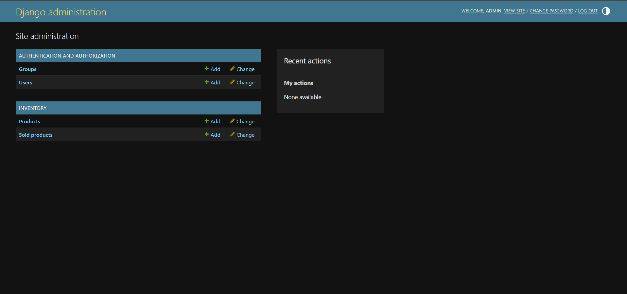

admin.py fayli orqali siz model va admin panel orasidagi bog'lanishlarni sozlash, qo'shimcha usullarni o'zgartirish va qo'shish imkoniyatiga ega bo'lasiz.
admin.py fayli sizning Django proyektingizdagi modellarni admin panelga qanday ko'rsatish va ularni qanday tahrirlash kerakligini belgilaydi.

2.2. Foydalanuvchi uchun qo’llanma
Ho‘l mevalar qayta ishlovchi korxonalarning mahsulotlarini nazorat qiluvchi web-sayt
Bosh sahifada korxonada ro’yxatga olingan mevalar ro’yxati shakllantirilgan. Shu bilan birga navigatsiya paneli joylashgan. Bu sahifada korxonada mavjud bo’lgan mevalar miqdori, tannarxi va sotilish narxi keltiriladi. Mahsulotni nazorat qilish imkoniyati ham mavjud. Qidiruv tizimi ham shakllantirilgan bo’lib, mahsulotlar ro’yxatidan osonlik bilan kerakli mahsulotni topish imkonini beradi.
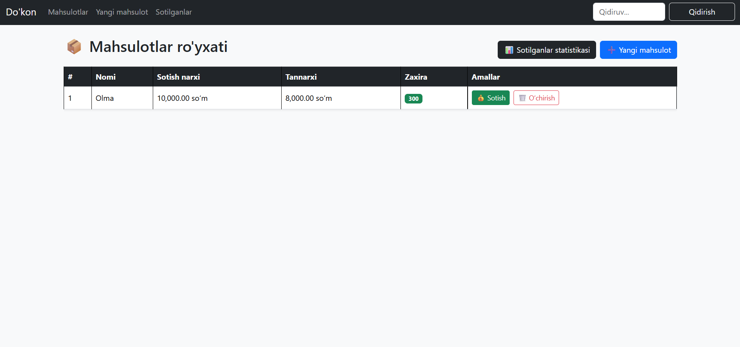
Yangi mahsulot qo’shish formasi mavjud bo’lib, bu sahifa yangi mahsulot qo’shish imkoniyatini beradi.
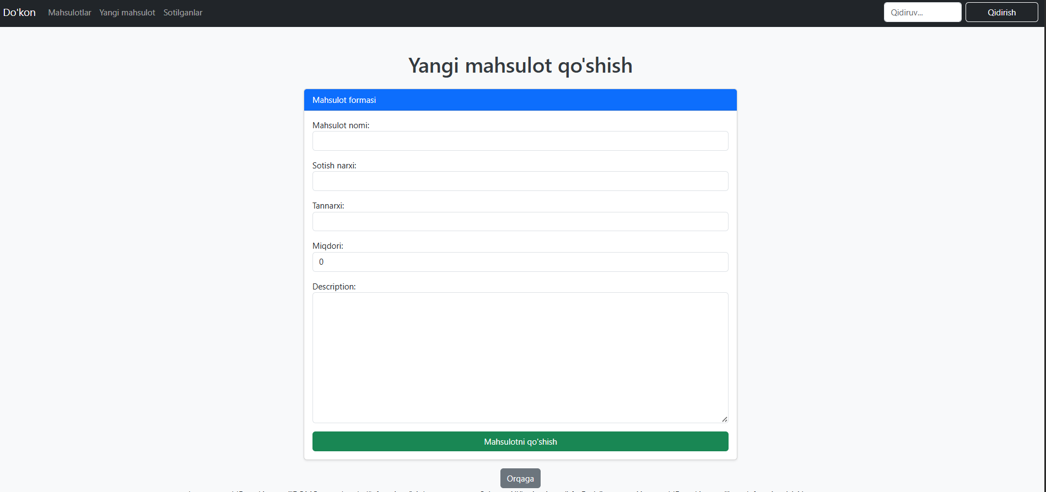

Mahsulot sotilgandan keyin sotilgan mahsulotlar statistikasi sahifasida ro’yxat shakllanadi. Bu ro’yxatda sotilgan mahsulot nomi, sotilgan narxi, tannarxi, sotilgan mahsulotdan olingan foyda va sotilgan vaqti saqlanadi. Agarda mahsulot tugaganda yoki o’chirilganda ham mahsulot nomi saqlanadi (quyidagicha:”mahsulot nomi”(o’chirilgan)). Bu sahifada yana kunlik, haftalik, oylik va umumiy statistika ma’lumotlari turadi: sotilgan mahsulot soni, sotilgan summasi, va umumiy olingan foyda kelib chiqadi. Bu sahifada ham qidiruv tizimi shaklantirilgan.

XULOSA
Mahsulot Nazorat web-sayti, korxonadagi mahsulotlarni nazorat qilish va ularning sotuvini boshqarish uchun yaratilgan. Bu, korxona xodimlari uchun katta qulaylik yaratish va ularni qog'oz daftarlarda hisob-kitob qilish vaqtini tejashda yordam berishi mumkin bo'lgan foydali bir vosita. Xodimlar o'zlariga tegishli mahsulotlarni nazorat qilish va ularning sotuvini boshqarish imkonini beradi.
Bu usul orqali, xodimlar zarur bo'lgan vaqt va energiyani tejashlari mumkin, shuningdek, ular haqiqiy vaqtda mahsulotlar qoldig'ini kuzatishlari mumkin bo'ladi.
Mahsulot Nazorat sayti vaqt va energiya tejashini kamaytirish, hisob-kitob aniqligini oshirish, va turli xil yuzaga kelishi mumkin bo'lgan xatoliklarni oldini olishga yordam beradi. Misol uchun bunday web sayti mavjud bo'lmagan korxonada xodimlar qog'oz daftarlarda hisob yuritganda ko'p xatolar yuzaga kelishi mumkin, mahsulotlar qoldig'ini aniq bilish qiyin bo'ladi, sotuvlar tarixini kuzatish mushkul bo'ladi. Bunday web-sayt har bir savdo korxonasida bo'lishi kerak, chunki, bu biznesni boshqarish uchun juda foydali va zarurdir.

FOYDALANILGAN ADABIYOTLAR

- R.X. Alimov, A.A. Sobirov, S.A. Saydullayeva B.A. Sharipov, A.A. Akromov. “Web dasturlash” - O’quv qo’llanma. TOSHKENT -2019
- Zokirova T.A., Sharipov B.A., Rasulova N.A. "Web - dasturlash" fanidan o‘quv qo‘llanma – T.: TDIU, 2009. – 216б.
- H. Mills. Dasturiy ta'minot injiniringini boshqarish I qism: Dasturiy ta'minot injiniring tamoyillari. // IBM System Journal, jild. 38, № 2&3, 1999 yil, bet. 289-295.
- F. Bruks. Kumush o'q yo'q. IFIP 10- ^{Butunjahon} hisoblash konferensiyasining ma'lumotlar to'plami. 1986. bet _ 1069-1076. / Ruscha tarjimasi: F. Bruks. Afsonaviy odam-oy yoki dasturiy ta'minot tizimlari qanday yaratilgan. Sankt-Peterburg ramzi, 2000. 298 b.
- I. Sommerville dasturiy ta'minot injiniring. 6- ^{nashr} . Addison-Wesley, 2001. 693 p. / Ruscha tarjimasi: I. Sommervil. Dasturiy ta'minot injiniring. Uilyams nashriyoti, 2002. 623 b.
- A.P.Ershov. Dasturlash tizimlarini ishlab chiqish texnologiyasi. // A.P.Ershov. Tanlangan asarlar. VO "Fan". Novosibirsk. 1994. C. 230-261.

Foydalanilgan web-saytlar:

1. https://mitc.uz/uz/pages/information_technologies
2.https://uz.wikipedia.org/wiki/Veb-sayt
3.https://uz.wikipedia.org/wiki/PyCharm
4.https://www.texnoman.uz/post/python-haqida-tushuncha.html
5.https://webdastur.uz/python/python-haqida-umumiy-malumot/
6.https://uz.wikipedia.org/wiki/Django
7.https://uzbekdevs.uz/maqolalar/django-nima

